МИНИСТЕРСТВО ОБРАЗОВАНИЯ МОСКОВСКОЙ ОБЛАСТИ

ПРИКАЗ
г. Москва
Об организаций деятельности по реализации проекта Национального Фонда подготовки кадров «Реформа системы образования» по направлению «Разработка и Публикация докладов о состоянии региональных Систем образования, публичных докладов школ на базе предлагаемых моделей»
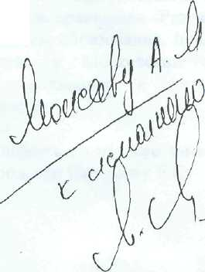

В целях; совершенствования работы по развитию управления образованием и во исполнение Контракта № ERP/F/Gr/44-05 от 30.12.2005 г. по направлению «Разработка и публикация докладов о состоянии региональных систем образования, публичных докладов школна базе предлагаемых моделей»
ПРИКАЗЫВАЮ:.
- ГОУ ВГЮ «Академия, социального управления» (ректор Мусарский М.М.) обеспечить выполнение работ согласно целевого Контракта № ERP/F/Gr/44-05 от 30.12.2005 г.
- Утвердить сеть пилотных площадок - список муниципальных округов и общеобразовательных учреждений Московской области, участвующих в реализации проекта Национального Фонда подготовки кадров «Реформа системы образования» по направлению «Разработка и публикация докладов о состоянии региональных систем образования, публичных докладов школ на базе предлагаемых моделей»
- муниципальные органы управления образованием:
1) Комитет по образованию Раменского района;
2) Управление народного образования г. Дубна;
3) Управление образованием Шатурского района
- пилотные школы:
1) Муниципальное общеобразовательное учреждение «Средняя общеобразовательная школа №2 г. Шатуры»;

Вход. № 11 (21) 020627 *
«20» 03 2006 г.
- Муниципальное общеобразовательное учреждение «Средняя общеобразовательная школа №7 с углубленным изучением отдельных предметов г. Дубны Московской области»;
- Муниципальное общеобразовательное учреждение «Ново-Харитоновская средняя общеобразовательная школа с углубленным изучением отдельных предметов № 10»

- Назначить региональным координатором проекта Национального Фонда подготовки кадров «Реформа системы образования» по направлению «Разработка и публикация докладов о состоянии региональных систем образования, публичных докладов школ на базе предлагаемых моделей» в Московской области заведующего отделом стратегии развития образования и реализации общенациональных проектов образования Запалацкую B.C.
- Контроль за исполнением настоящего приказа возложить на первого заместителя министра образования Правительства Московской области Смирнову Е.С.

И.О. министра образования Правительства Московской области | Смирнова Е.С.

